Анкета-заявка
на участие
в XII Всероссийском заочном конкурсе учебных проектов
в образовательной области «Технология» имени М.И. Гуревича

1. Фамилия, имя, отчество автора проекта (полностью)

Тимошенко Диана Викторовна

2. Фамилия, имя, отчество руководителя проекта (полностью)
Ляшко Ирина Васильевна

3. Тема проекта
Топиарий- дерево счастья

4. Адрес образовательной организации
Индекс 644082 область (край\округ) Омская
город Омск улица Мельничная дом 44
федеральный телефонный код города 3812
телефон/факс (3812)90-06-51
e-mail (автора или руководителя) irma50@inbox.ru (указать обязательно)

Дата заполнения 05.05.2019

Бюджетное общеобразовательное учреждение города Омска «Средняя общеобразовательная школа №53»

Творческий проект
по технологии
«Топиарий-дерево счастья»

Работу выполнила: ученица 7 «Б» класса
БОУ г. Омска «Средняя общеобразовательная
школа №53»
Тимошенко Диана
Руководитель: учитель технологии
БОУ г. Омска «Средняя общеобразовательная
школа №53»
Ляшко Ирина Васильевна

2019 г.

Содержание
стр.
1. Актуальность темы и обоснование выбора ……………………. 4
2. Исторические сведения …………………………………………...5
3. Выбор изделия, описание внешнего вида ………………………..7
3. Выбор инструментов и материалов ………………………………8
4. Техника безопасности при выполнении работ …………………..9
5. Описание технологической последовательности ……………….10
6. Экономический расчёт ……………………………………………12
7. Критерии оценивания, самооценка………………………………..12
8. Реклама …………………………………………………………….13
9. Список использованной литературы ……………………………..13

Актуальность темы и обоснование выбора.
Мне очень нравится заниматься различным рукоделием. На уроках технологии в школе я с удовольствием вышивала, вязала крючком и спицами. А вот с изготовлением швейных изделий как то у меня не очень складывалось. Учитель предложила мне поискать для себя что то новое, необычное. Сейчас в интернете можно найти очень много оригинальных идей. Украшать себя, свой дом, свой мир свойственно любому человеку.
Заниматься творчеством сегодня интересно и модно. Куда ни глянь, каждый второй шьет, вышивает, клеит и мастерит. Незаметно для себя, изучая различные виды рукоделия, моё внимание привлекли топиарии. С большой радостью подхватила идею выполнения декоративного дерева – топиарий. Оно может стать и великолепным подарком, и предметом декора в интерьере. Оно красиво, оригинально, доступно и разнообразно в технике исполнения и, наконец, современно.
К удовольствию рукодельниц техникой «топиарий» может овладеть каждый, потому что она не требует специальных навыков.
Тема, несомненно, актуальна. Я решила разработать проект по выполнению своего изделия - оригинальное украшение для дома дерево счастья в технике «топиарий».
Цель проекта
Изготовить изделие топиарий –дерево счастья.

Задачи проекта
- Расширить представления о новых видах декоративно-прикладного искусства;
- Изучить историю возникновения техники «топиарий»;
- Исследовать источники информации литературных данных об истории создания техники «топиарий»;
- Освоить технические условия и приёмы выполнения «топираий»;
- Изготовить изделие на основе проектной методики изучаемой в школе.

История техники топиарий
Топиарий или бонсай переводится как «выращенное в подносе». Это искусство выращивания точной копии настоящего дерева, кустарника или травы в миниатюре зародилось около двух тысяч лет назад в Китае, но настоящего расцвета оно достигло в Японии.
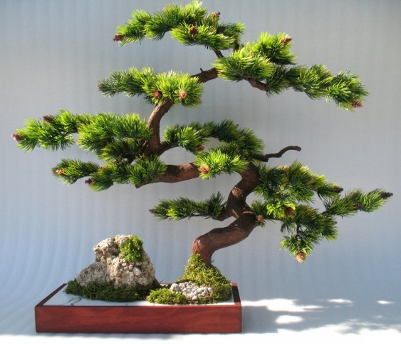
В Древнем Египете и Персии люди научились придавать деревьям и кустарникам геометрические формы. Наиболее известным примером топиарного искусства является одно из семи чудес света — висячие сады Семирамиды в Вавилоне. Точно неизвестно, существовали ли они. Более корректное имя для этого сооружения - Висячие сады Амитис : именно так звали жену вавилонского царя Навуходоносора II, ради которой сады были созданы. Предположительно располагались в древнем государстве Вавилон, возле современного города Эль-Хилла. Согласно альтернативной версии, основанной на повторной расшифровке клинописных табличек, могли находиться в Ниневии, столице Ассирийского царства, и были построены в начале VII века до н. э.
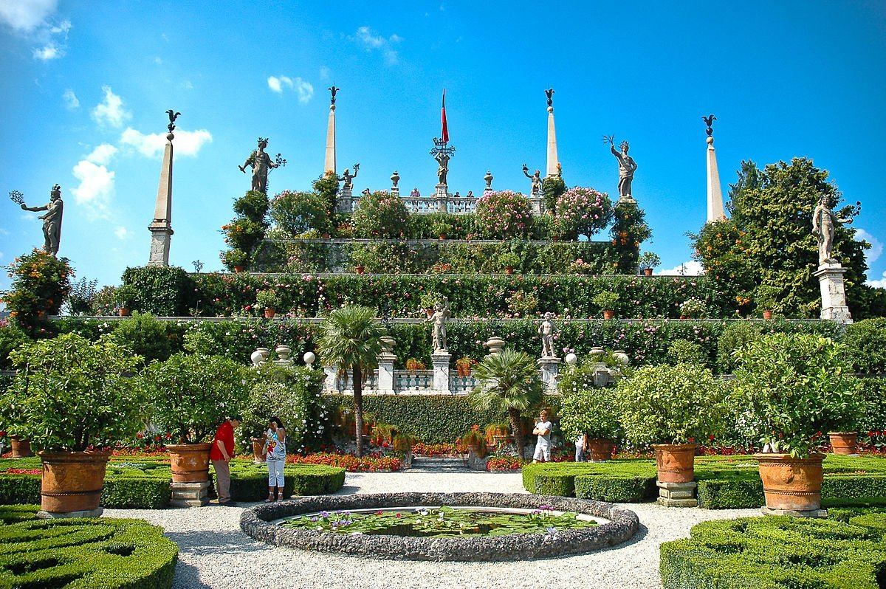

В 16-17 веках история искусства топиариев переживала свой расцвет. Так называемая растительная архитектура стала популярнее садовой флористики. В Россию мода на это искусство пришла в начале 18 века. И здесь можно было увидеть, как он талантлив – русский человек. Фигуры зверей, птиц и людей из кроны деревьев и кустарников поражали и впечатляли, но длилось это всего несколько десятков лет. Моду на топиарии сменила мода на создание садов в ландшафтном стиле, и он, изысканный топиарий, став вновь популярен в 20 веке, теперь уже в виде поделки. В настоящее время стали распространенными искусственные бонсаи, изготовленные из самых различных материалов, которые так же представляют собой миниатюрное деревце с одним или несколькими причудливо изогнутыми стволами. Оригинальные маленькие деревца, для изготовления которых используются натуральные и искусственные материалы, также называют топиарий или европейское дерево. Это декоративная вещь, и только от фантазии создателя зависит, какую крону будет иметь его деревце.
Восточные деревца бонсаи, как и топиарии, называют деревьями счастья, а если на веточках закреплены монетки — денежными деревьями, поэтому каждый рад получить подобную поделку в подарок и украсить ею свой дом.

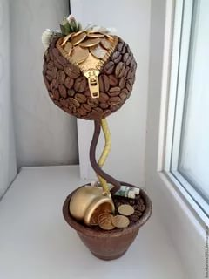

Выбор изделия
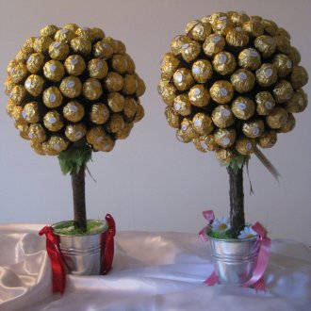
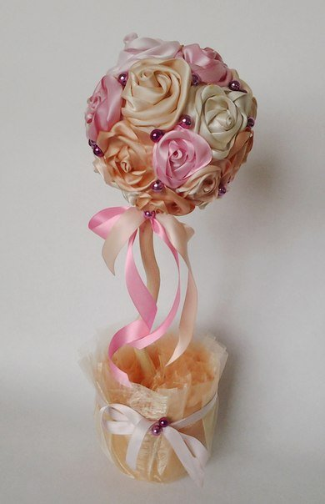
Если в традиционном оригами используется бумага, для канзаши – ткань, а для топиарий много различных материалов: салфетки, ватные диски, орехи, фрукты. кофе, шишки и т.д. В основе техники – создание дерева, которое получается из обклеивания круглой заготовки готовыми цветами, фруктами. Так как у меня ещё нет большого опыта в изготовлении топиария, я рассмотрела такие варианты:

Топиарий из атласных лент будет нежным подарком на 8 марта, а топиарий из конфет точно порадует сладкоежек.
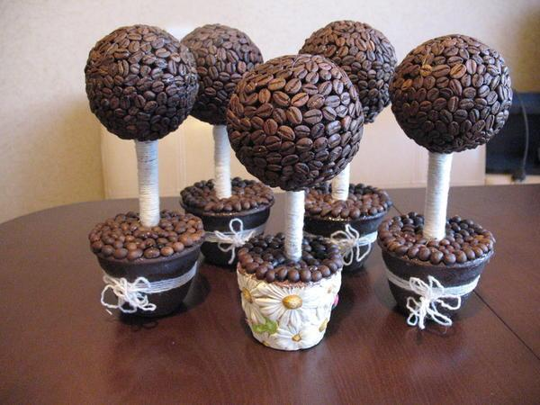
Для любителей кофе и отличным украшением в интерьере кухни будет топиарий из кофейных зерен.

Вариант с кофейными зернами показался мне наиболее приемлемым и не сложным.

Выбор инструментов и материалов
- 1.Кофе зерновое;
- 2.Горшок;
- 3.Алебастр(гипс);
- 4.Клей пистолет,3 стержня клея;
- 5.Бичевка(шпагат);
- 6.Ножницы;
- 7.Ленты: коричневая и белая;
- 8.Веточка;
- 9.Бусинки.

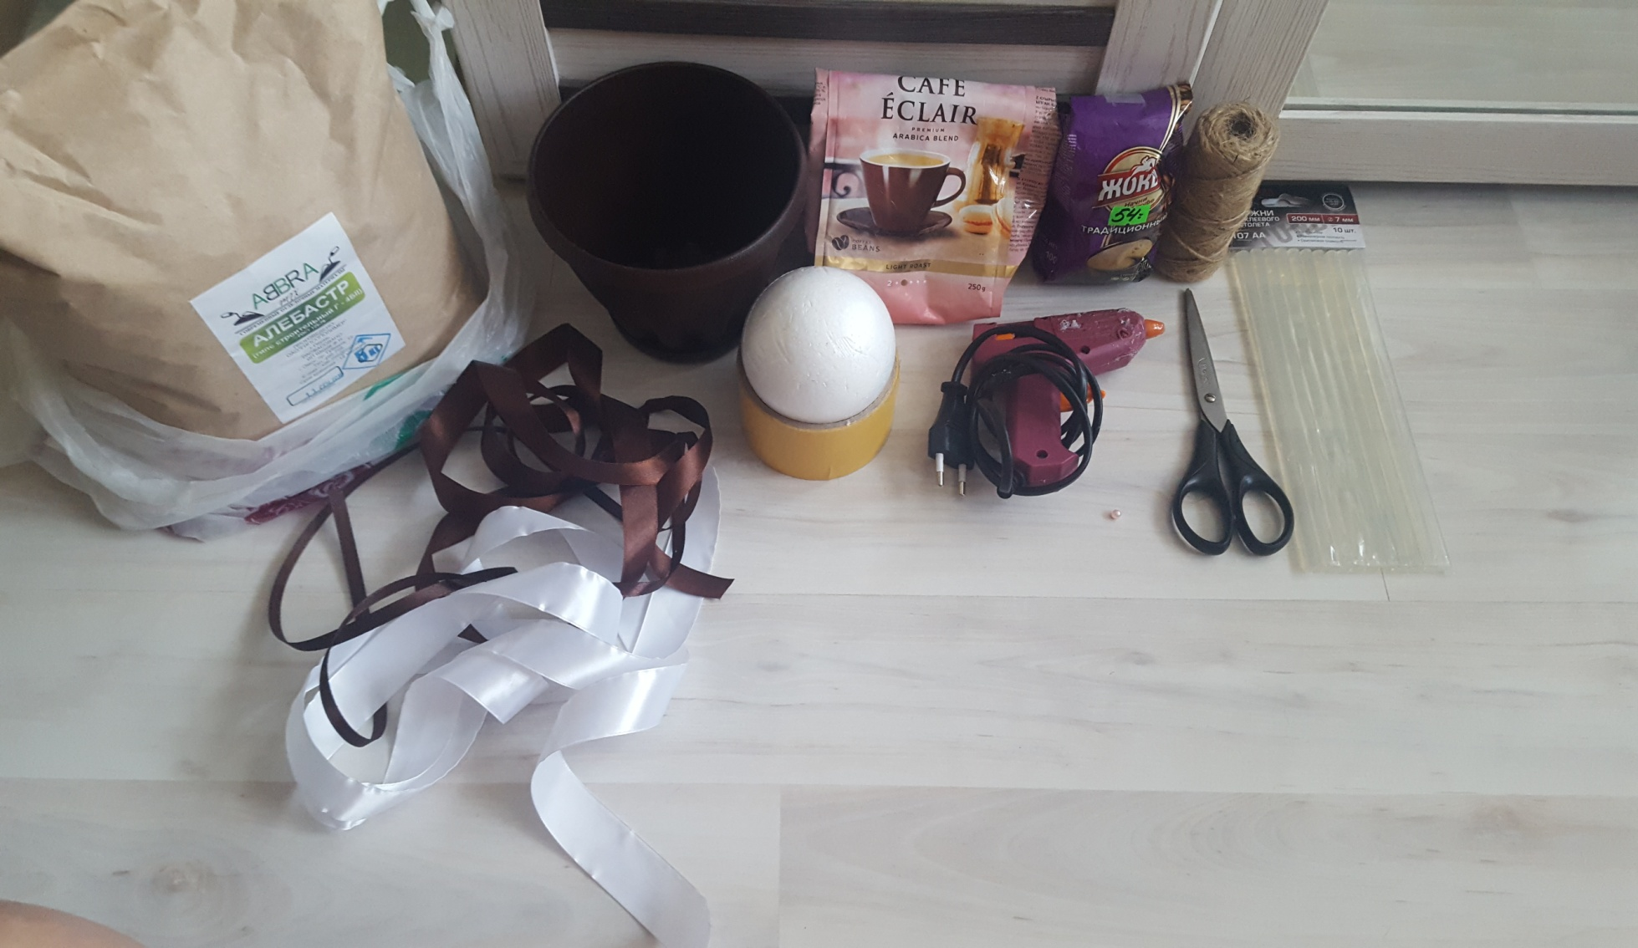
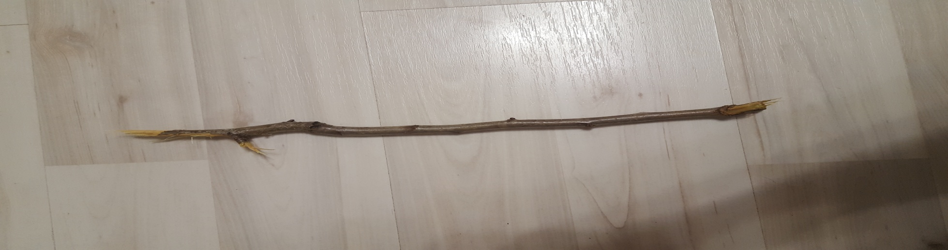

Техника безопасности при выполнении работ
При выполнении творческого проекта необходимо соблюдать технику безопасности.
Техника безопасности при работе с клеевым пистолетом:
- заряженный стержнем термоклеевой пистолет вставляем в розетку и нагреваем, трогать его, нажимать на кнопки и т.д. не нужно, пусть греется необходимое время (5-15 минут,).
- когда клей разогрелся и стал жидким, подносим термоклеевой пистолет к рабочей поверхности и начинаем работу.
- самое неприятное, что может быть в термоклеевом пистолете - это кончик, раскаленная насадка, откуда вытекает клей. Трогать эту часть пистолета не нужно, можно получить ожог. Будьте внимательны! Клей внутри пистолета разогревается до очень высокой температуры, поэтому работать с ним нужно осторожно, чтобы случайно не обжечься.
Техника безопасности при работе с ножницами.
1. Не держи ножницы концами вверх.
2. Не работай с ножницами с ослабленными шарнирами креплений.
3. Не режь ножницами на ходу.
4. Не подходи к товарищу во время резания.
5. Не оставляй ножницы в открытом виде.
6. Передавай ножницы только в закрытом виде кольцами вперед.
7. Клади ножницы на стол так, чтобы они не свешивались за край стола.

Технологическая последовательность изготовления изделия
1.Для начала беру пенопластовый шар и крашу его в черный цвет, для того что-бы при обклеивании зерновым кофе не было просвечивающих мест.

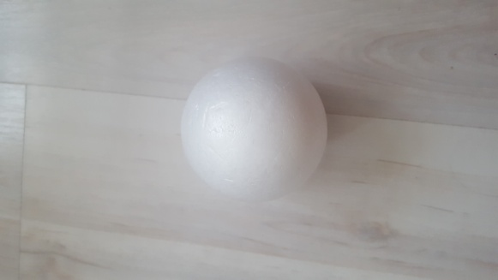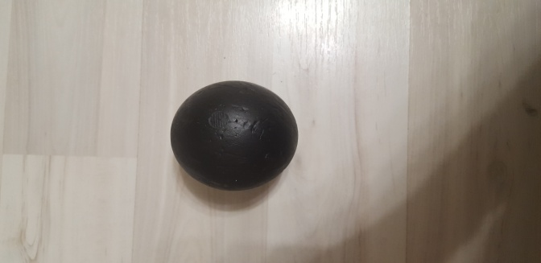
2. Затем веточку обматываю шпагатом и прикрепляю клеем к шару.
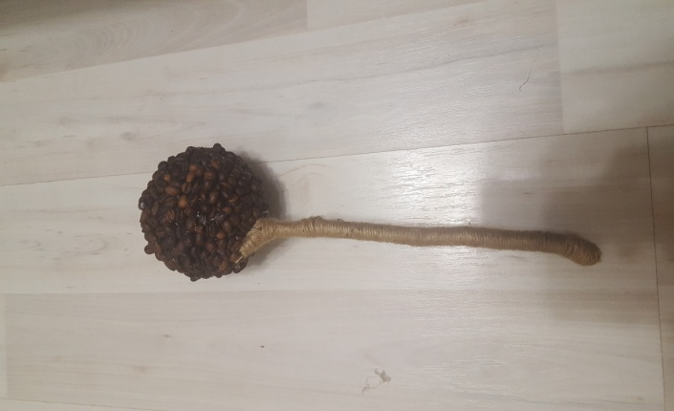
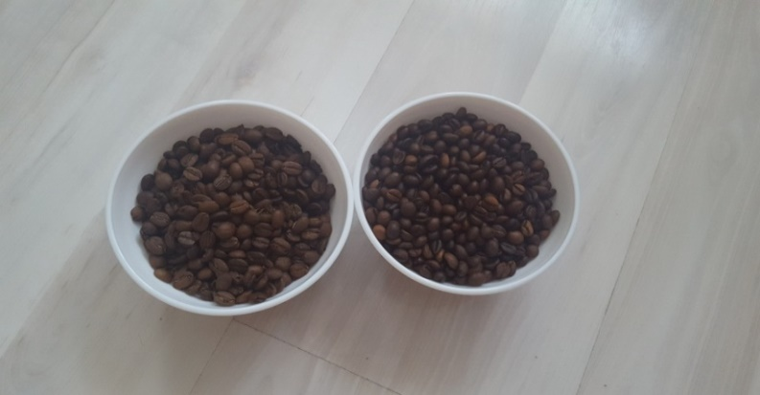
3.Приступаю к самому процессу, начиная с линии центра, приклеиваю зёрна кофе вдоль всего шара

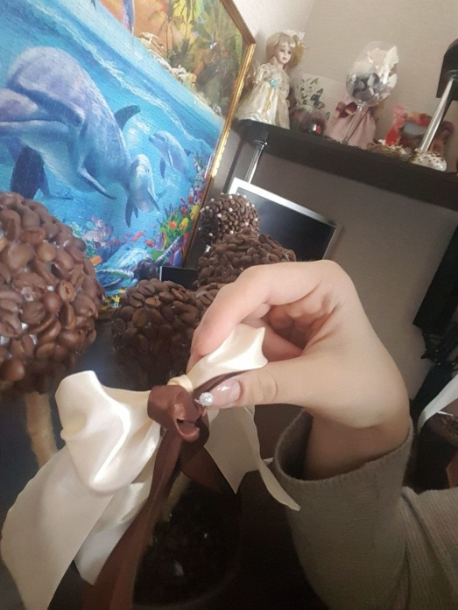
4. Затем из лент делаю бантики (5 шт.), приклеиваю к горшку 2 большие и 2 поменьше и одну к самому дереву;
.
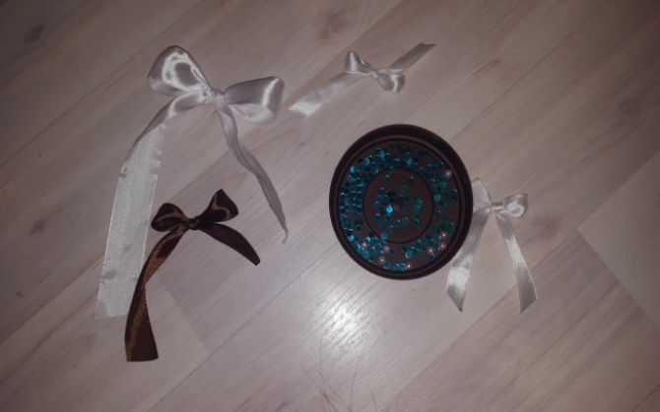

5. Насыпаю в горшок примерно 5-10 ст. ложек гипса и на 2 ст. ложки воды, ставлю своё дерево в эту массу и жду пока она застынет;
6. Украшаю шар бусинками
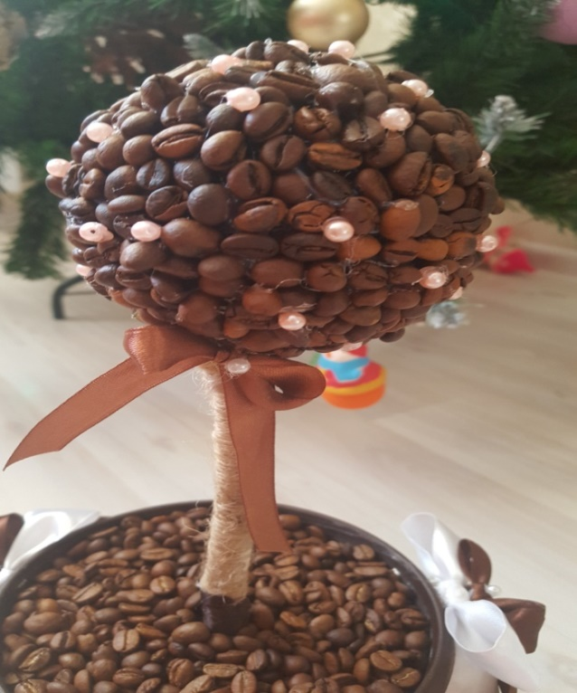
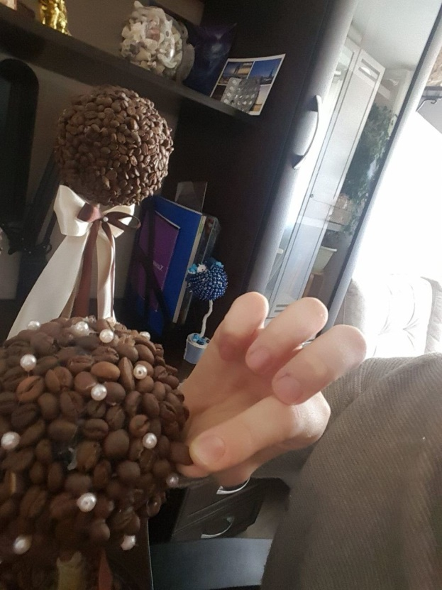

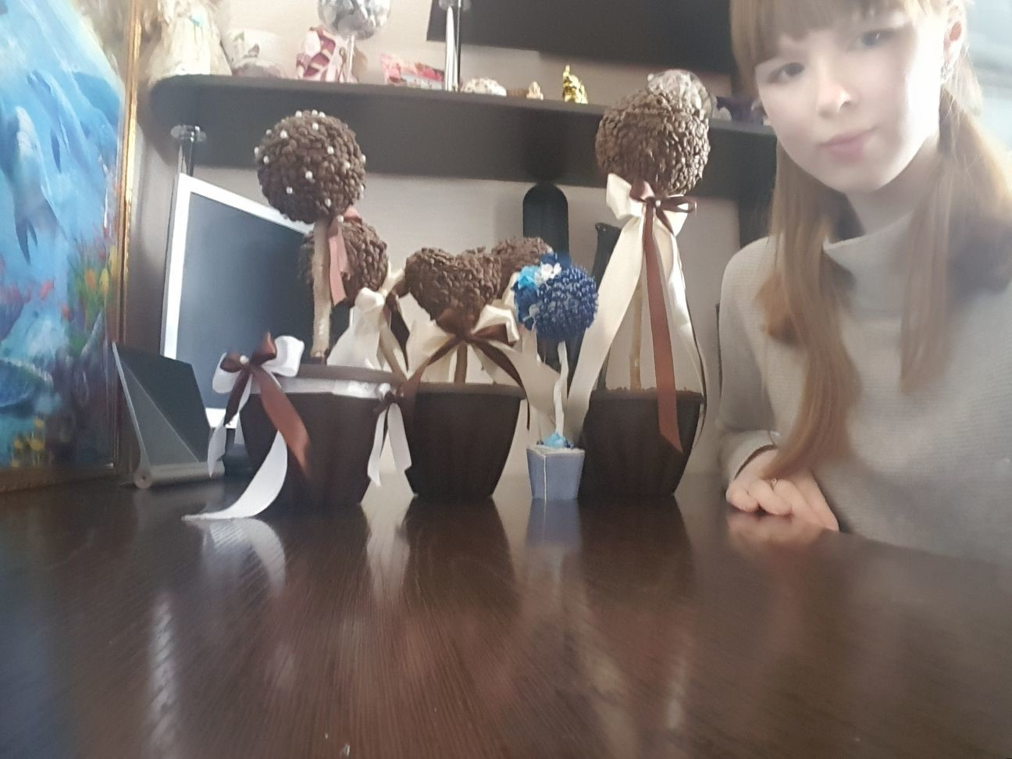

Экономический расчет
Материал | Количество | Стоимость
Кофе зерновое | 50 г/ 30г | 150 рублей
Алебастр (гипс) | 1 пачка | 49 рублей
Горшок | 1 шт. | 50 рублей
Шпагат(бичевка) | 1 моток | 30 рублей
Термоклей | 2 стержня | 40 рублей
Ленты | 2 шт. | 32 рублей
Шар пенопластовый | 1 шт. | 30 рублей
 | Итог | 381 рубль

Критерии оценивания
 | Оценка проектного изделия | Самооценка
1 | Оригинальность конструкции | 2
2 | Качество изделия | 2
3 | Соответствие изделия проекту | 2
4 | Эстетическое оформление | 2
5 | Практическая значимость | 2
Полностью соответствует- 2 балла,
Рефлексия

Моя работа выполнена в той последовательности, о которой я рассказала выше. Качество соответствует требованиям. Я считаю, что изделие получилось аккуратным и красивым.
Трудности, конечно, были, но я смогла их преодолеть, благодаря терпению и усидчивости. И вот моя работа готова. Я рада, что у меня получилось все, как я задумала, и я выполнила все поставленные задачи, чтобы добиться своей цели. Фантазировать и придумывать, создавать изделия и подарки в различных техниках – это увлекательное занятие, которое не утомляет, поэтому хочется сделать как можно больше. Думаю, такие изделия – отличный подарок своим родным и друзьям, выполненный своими руками.

Реклама.
За красоту мы любим зерна кофе,
Их дивный запах, аромат…
За радость, что приносят людям,
Им дарят мимолетный взгляд!

Хочу увековечить красоту,
Чтоб унести с собой мечту,
О грёзах, о любви и о весне,
Мои подарки согреют души вам.

Интернет-ресуры
- История Топиария [Электронный ресурс]: сайт.- Магия рукоделия: URL: http://work-hands.ru/index.php?option=com_content&view=article&id=47&Itemid=56
- Топиарий своими руками [Электронный ресурс]: сайт.- Ландшафтный дизайн дачного участка: URL: http://101dizain.ru/topiarij-svoimi-rukami/сайт 101 dizain/
- Топиарий "Фантазия" [Электронный ресурс]: сайт.- Своими руками. Клуб мастеров и мастериц: URL: http://www.by-hand.ru/item/list?tag=%D1%82%D0%BE%D0%BF%D0%B8%D0%B0%D1%80
- Ярмарка мастеров [Электронный ресурс]: URL: http://www.livemaster.ru/catalogue/tsvety-i-floristika/topiarii
5. https://mirpozitiva.ru/articles/1928-topiarij-svoimi-rukami-poshagovoe-foto.html
6. https://nsportal.ru/ap/library/khudozhestvenno-prikladnoe-tvorchestvo/2018/01/08/topiariy-derevo-schastya-proekt
7. https://www.passionforum.ru/posts/29724-topiarii-i-nemnogo-istorii-o-proishozhdenii-topiarija.html
8. https://homeli.ru/dekor/topiarij/topiariya-eto

